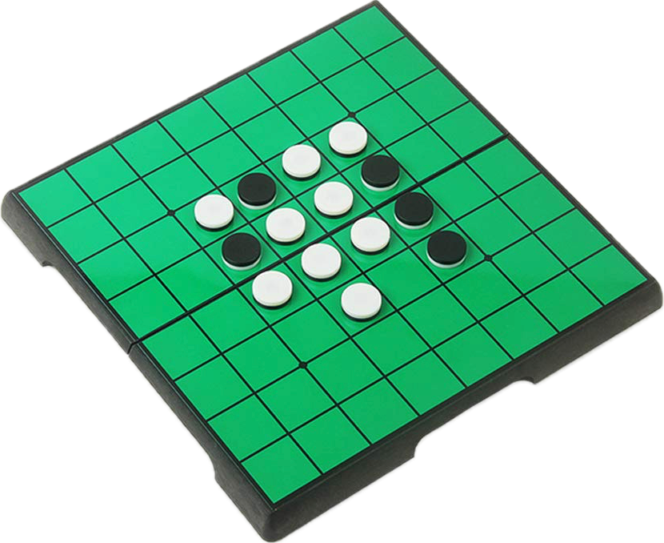
PERSONE DEL GRUPPO:
Eric Bejanaru ( PM ) | Main + gestione partita
Davide De Din | Scacchiera
Gabriele Londero | Regole

CONSEGNA:
Sviluppare in Java un programma che permetta di giocare una partita a Othello in Java. Il programma mostra di volta in volta la scacchiera con le pedine aggiornate in base al turno di gioco. Il computer gestisce i turni, verifica la validità delle mosse, segnala quando un giocatore deve passare e stabilisce il vincitore a fine partita.
Il programma funziona in due modalità:
- Giocatore contro giocatore: a turno il computer chiama il giocatore che deve muovere. Prima di passare la mano, verifica che l'avversario abbia mosse legali. In caso contrario avvisa il giocatore e gli fa giocare di nuovo.
- Giocatore contro computer: il programma chiede all'utente se vuole iniziare e poi sceglie di volta in volta la mossa migliore, cioè quella che conquista più pedine.
L'applicazione ha un'interfaccia testuale. La scacchiera è disegnata con caratteri ASCII per i bordi (ad esempio +, -, |).
REGOLE OTHELLO:
1. L'obiettivo del gioco
Alla fine della partita vince chi ha più pedine del proprio colore sulla scacchiera.
2. L'inizio della partita
Si gioca in due su una scacchiera 8x8 con 64 pedine bicolori. Il Nero (O) inizia il gioco, il Bianco (X) è l'avversario. La disposizione iniziale prevede quattro pedine al centro: X in D4 ed E5, O in E4 e D5.
3. Come si muove
Al suo turno ogni giocatore poggia una pedina del proprio colore su una casella vuota. La mossa è valida solo se imprigiona almeno una pedina avversaria.
4. Cattura (imprigionamento) delle pedine
Una pedina imprigiona quelle avversarie comprese tra sé e un'altra pedina del proprio colore, in una o più direzioni: orizzontale, verticale e diagonale. Le pedine imprigionate vengono capovolte e diventano del colore di chi ha mosso.
5. Obbligo di muovere e passo
Il giocatore non può mettere una pedina senza girarne di avversarie, non può girarne meno di quelle richieste e non può rinunciare alla mossa. Se non ha mosse legali, passa il turno e tocca di nuovo all'avversario.
6. Fine della partita
La partita termina quando entrambi i giocatori non hanno più mosse legali, in genere a scacchiera piena. Può finire prima se tutte le pedine diventano di un solo colore o se nessuno dei due può muovere pur essendoci caselle vuote. Vince chi ha più pedine. Se il numero è uguale, la partita è pari.

METODI :

- METODI ERIC:
- avviaPartita() :fa avviare la partita con un menu
- scegliModalita() : opzione del menu iniziale ( giocatore vs giocatore o giocatore vs computer)
- gestisciTurno() : gestisce turno tra giocatore e giocatore o giocatore e computer
- chiediMossa() : chiede le coordinate in input al giocatore per l’inserimento della pedina
- determinaVincitore() : stabilisce il vincitore
- stampaRisultato() :stampa il messaggio di chi ha vinto

- METODI DAVIDE:
- inizializzaScacchiera() : inizializza la scacchiera
- stampaScacchiera() : stampa la scacchiera
- posizionaPedina(int riga, int colonna, char colore) : posiziona la pedina inserita dall’utente nella funzione ( chiediMossa() )
- eseguiMossa() : esegue la mossa

- METODI GABRIELE:
- controllaMossa(int riga, int colonna, char colore) : controlla se la posizione è valida
- gestisciTurnoPC(char colorePC) : sceglie la mossa migliore per il computer (quella che gira più pedine).
- mosseDisponibili(char colore) : restituisce tutte le mosse legali del giocatore/PC.
- valutaMossa(int riga, int colonna, char colore) : conta quante pedine verrebbero girate: usato dal PC per scegliere la mossa migliore.

